**T.C.**

**FIRAT ÜNİVERSİTESİ**

**TEKNOLOJİ FAKÜLTESİ**

**YAZILIM MÜHENDİSLİĞİ BÖLÜMÜ**

**Proje Dokümantasyonu**

**WEB TABANLI DÖKÜMAN KONTROLÜ**

**Proje Ekibi**

**Ahmet Furkan BOZKURT - 170541045**

**Uğurcan Işıldar -170541045**

**OCAK 2021**

**GİRİŞ**

**1.1 Projenin Amacı**

Bu proje şuanda benim doldurmuş olduğum, dökümantasyonu yani programlama dilleri dersi kapsamında bize verilen, bu proje dökümantasyon şablonunun bazı belirli kuralları ve bizim de kendi belirlediğinmiz kuraları içererek, bu proje dökümantasyonunu en doğru biçimde yazılmasını sağlayan bir projedir.

İnsanlar Word’te dökümantasyon hazırlarken birçok kez hata yaparlar, tıpkı bizim bu dökümantosyanda yaptığımız hatalar gibi, başlıkları yanlış yazarlar, bölümleri fazla abartabilirler, syntax hataları çok olur, bazı çok mühim noktalamalar bile unutulur.

Bizim burada hedeflediğimiz şey tam olarak insanların, hiç değilse dökümantasyon yazarken genel kurallarını tespit edilip, düzelttirebilmek*.*

**1.2 Projenin Kapsamı**

İnsalar herzaman kolay yolu tercih ederler, kimse hataları kendisi tek tek bulma peşinde değildir, ya onlara söyleyecek bir dostları yada aileleri olmalıdır, yada hatalarının bütününe hiçbir zaman kendi başlarına ulaşamazlar.

Bur durum tıpkı satranç oynundaki, şu duruma benzer, satrançta karşılıklı iki oyuncu vardır. Birde oyunu yandan izliyen, diğer insanlar, bu insanlar satrancı da iyi bilen insanlarsa, karşılılı oynayan iki oyuncunun göremediği hamleleri ve tehditleri çok rahat görebilirler. Yani oyunun içinde olan insan kendi hatalarını ve bazı fırsatları görmekte zorlanır.

Tam olarak bizde oyundaki insanları yan taraftan izleyen oyunu iyi bilen oyuncular, yani yazılım mühendisleriyiz. Bu geniş açıdan ve farklı perspektiften gördüğümüz, programlama dili kurallarını kendi istediğimiz gibi değiştirip, esnetebiliyor ve kullanıcının hizmetine sunuyoruz. Bu nedenle de bizim projemizin kapsamı aslında teknolojinin ulaştığı tüm insanlar, kurumlar, kuruluşlar ve devletler oluyor.

**PROJE PLANI**

**2.1 Proje Plan Kapsamı**

Bu projede öncelikle projeyi oluşturcağımız platformu seçtik (Visual Stdio 2019)

Uygulamayı yapacağımız alan seçildi (Web Uygulaması)

Daha sonra kullanacağımız dilleri ve teknolojileri (ASP.NET MVC)

Proje Dökümantasyonumuzu ise daha önceden proje için oluşturduğumuz not defterinde projenin gereksinimlerini belirlemiş ve tüm planlarını gün gün yapmıştık bu not defterini worde aktardık.

Kendi kurallarımızı belirledik fakat özgün olmasına dikkat ettik

**2.2 Proje Ekibi**

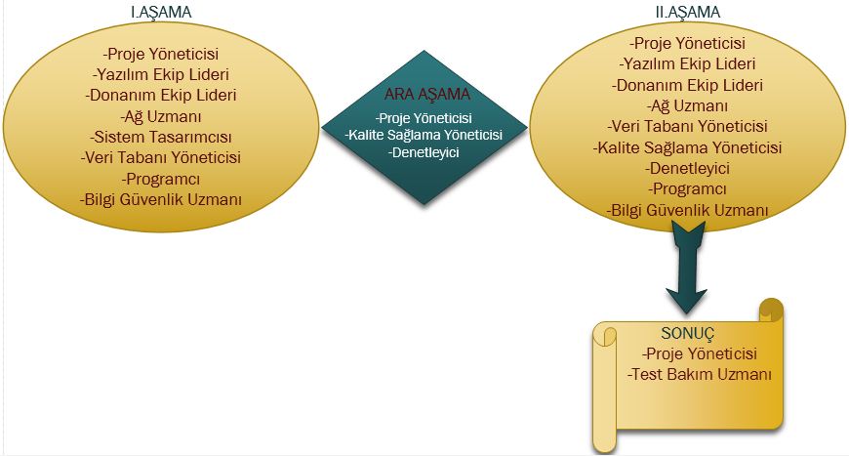

**Biz iki kişilik bir ekibiz ekip çalışması olarak:**

**Ahmet furkan Bozkurt kullanmamız gereken teknolojileri ve nasıl kullanabileceğimizi belirlemiştir.**

**Uğurcan Işıldar Kod yazım aşamasında karşılaştığımız teknik sorunları düzeltmiştir.**

**Kod yazımı ve kuralların belirlenmesi ise ortak gerçekleştirilmiştir.**

**2.3 Yöntem ve Metodolojiler**

**SÜREÇ MODEL**

**Çevik Modelleme(Agile)**

**ANALİZ**

**TASARIM**

**GELİŞTİRME**

**TEST**

**UYGULAMA**

Çevik modelleme üzerine çalışacak olan bireyler Çevik(Agile) yöntem üzerine bir takım teknik bilgilere sahip olmalı ve bu alanda kendini iyi bir şekilde geliştirmeye

Çalışmalıdır. Verimli bir şekilde sistem analizleri dokümanlar çıkartılarak çalışmaların gerçekleşmesini sağlarız.

Çevik yazılım geliştirme, takım halinde birliktelik içersinde çalışmalarını yürüten sorumlulukları göze alma kendi kendine organize olma niteliklerini taşıyan hızlı yazılım geliştirmeyi destekleyen proje yönetim sürecini kapsar. Çevik modelleme işleri kısa vadeli planlar ve gelişim göstererek projeye uyarlar. Her bir gelişim sürecinde takım yazılım veya model üzerinde çalışır ve planlama, analiz, tasarım, kodlama, test ve uygulama adımlarına uygular. Çevik projede takım oluşumu kendi kendine adapte olan bir yapıdır. Çevik modelde basitlik önemlidir hızlı, devamlı ve kullanışlı yazılım üreterek müşteri memnuniyetini sağlamak önemli amaçlardandır. Yazılım geliştirmede geri dönüş ve değişikliklere uyum sağlaması gerekir.

Çevik Modelin Temel Manifestosu;

* Kendi kendine birleşen takımlar oluşturmak.
* Yüz yüze görüşme iletişimin en sağlıklı yoludur.
* Geliştiricilerle ile müşteriler arasında yakın işbirliği kurulmalıdır.
* Taleplerdeki geç değişikliklerde olumlu karşılanır.

Sonuç olarak Çevik modelleme yöntemi tekrarlamalı ve artırımsal bir geliştirme yöntemidir. Takımlar kendi kendine organize olarak yazılım gelişimi ve projenin tamamlanması için çalışılır. Yazılım geliştirme süreci faaliyetlerinin uygulanması ve yazılım ürünün değişime açık bir şekilde Çevik model yardımıyla projeye uyarlarız.

**KALİTE SAĞLAMA PLANI**

**YENİDEN KULLANILABİLİRLİK**

**BELGELEME**

**ETKİNLİK**

**GÜVENİLİRLİK**

**TEMİZLİK**

**TAMLIK**

**DEĞİŞTİRİLEBİLİRLİK**

**TAMLIK:** Projede herhangi bir açık olmamalı ve programda bulunan tüm butonlar textler vs. çalışır ve tamdır.

**ETKİNLİK:** Kullanıcı sistemin her alanına hakim olduğu için sistemi etkin bir biçimde kullanacak.

**YENİDEN KULLANILABİLİRLİK:** Sistem her koşulda tekrardan düzenlenip kullanılabilecek.

**GÜVENİLİRLİK:** Sistem verileri, gerekli güvenlik önlemlerinin alınması yanı sıra yüksek güvenlik önlemli serverlarda saklanacaktır.

**BELGELEME:** Sistemin özeti niteliğinde bu belge hazırlanmıştır.

**YALINLIK:** Sistem, giriş yapacak kullanıcılar için sade ve yalın halde dizayn edilmiştir.

**DEĞİŞTİREBİLİRLİK:** Sistem hakkında bilgisi olan herkes sistemde değişiklik yapabilecektir.

**2.4 Planlar**

**TEST PLANI:**

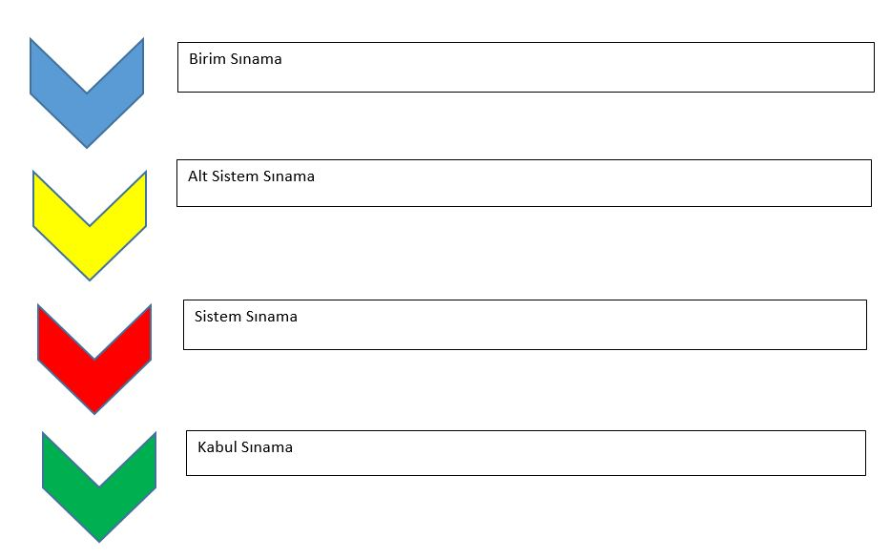

**BAKIM PLANI**

Bakım planında, kullanıma göre ve isteklere göre dönemsel olarak bakımlar yapılacaktır. Anlık olarak da kullanım durumunda 7/24 Canlı Destek Ekibi tarafından ihtiyaçlar karşılanacaktır.

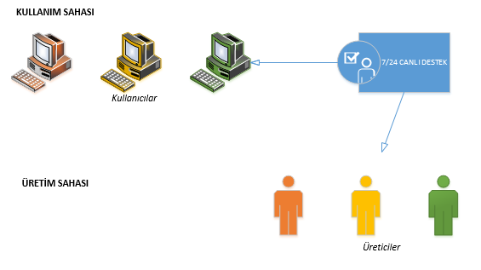

**SİSTEM ÇÖZÜMLEME**

3.2 Arayüz

İnput olarak iki adet buton

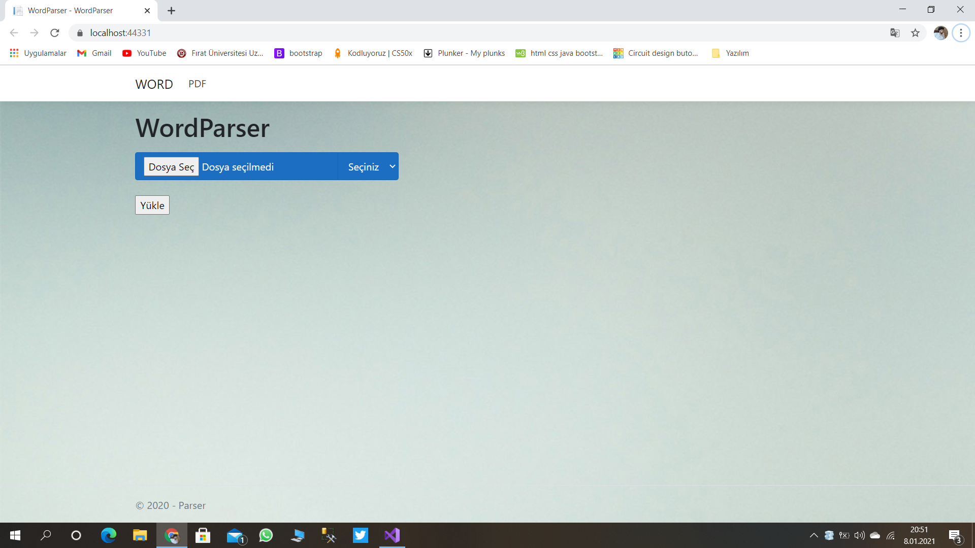

Seçim yapmak için Açılır pencere

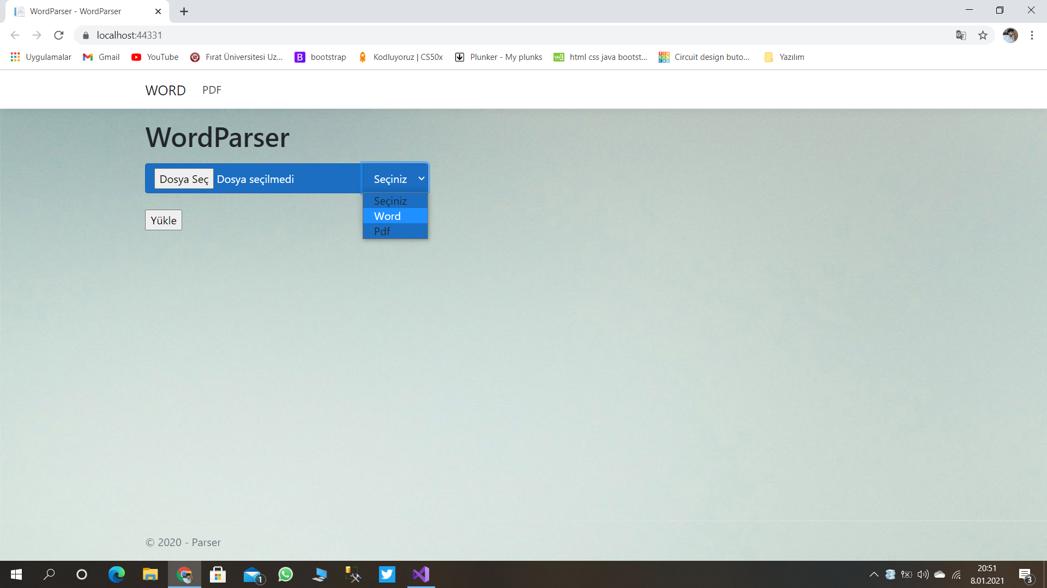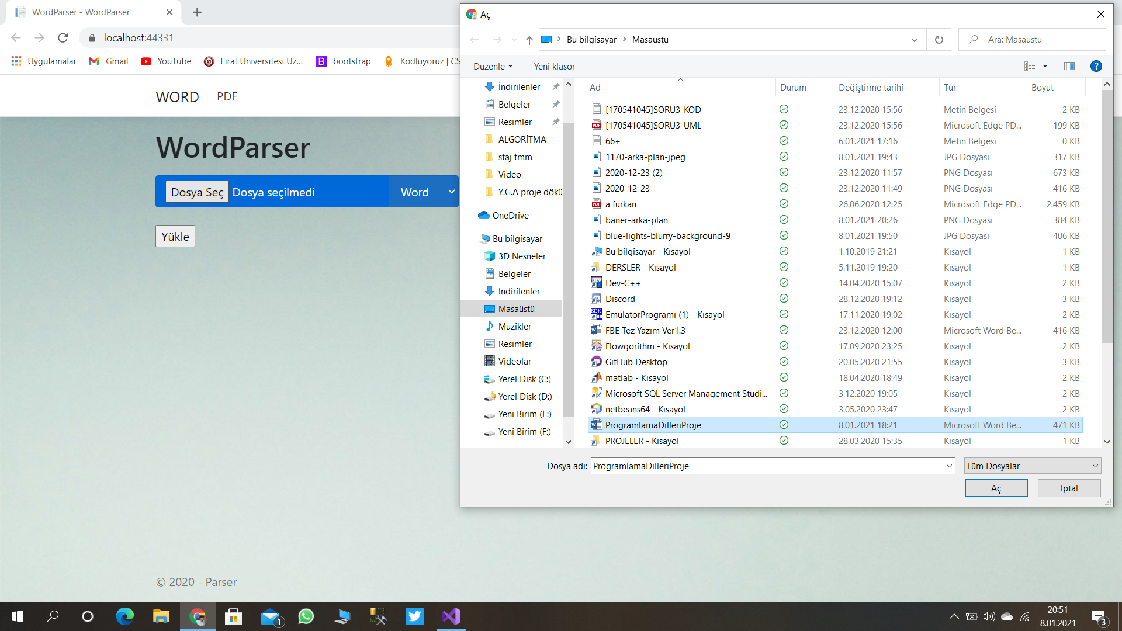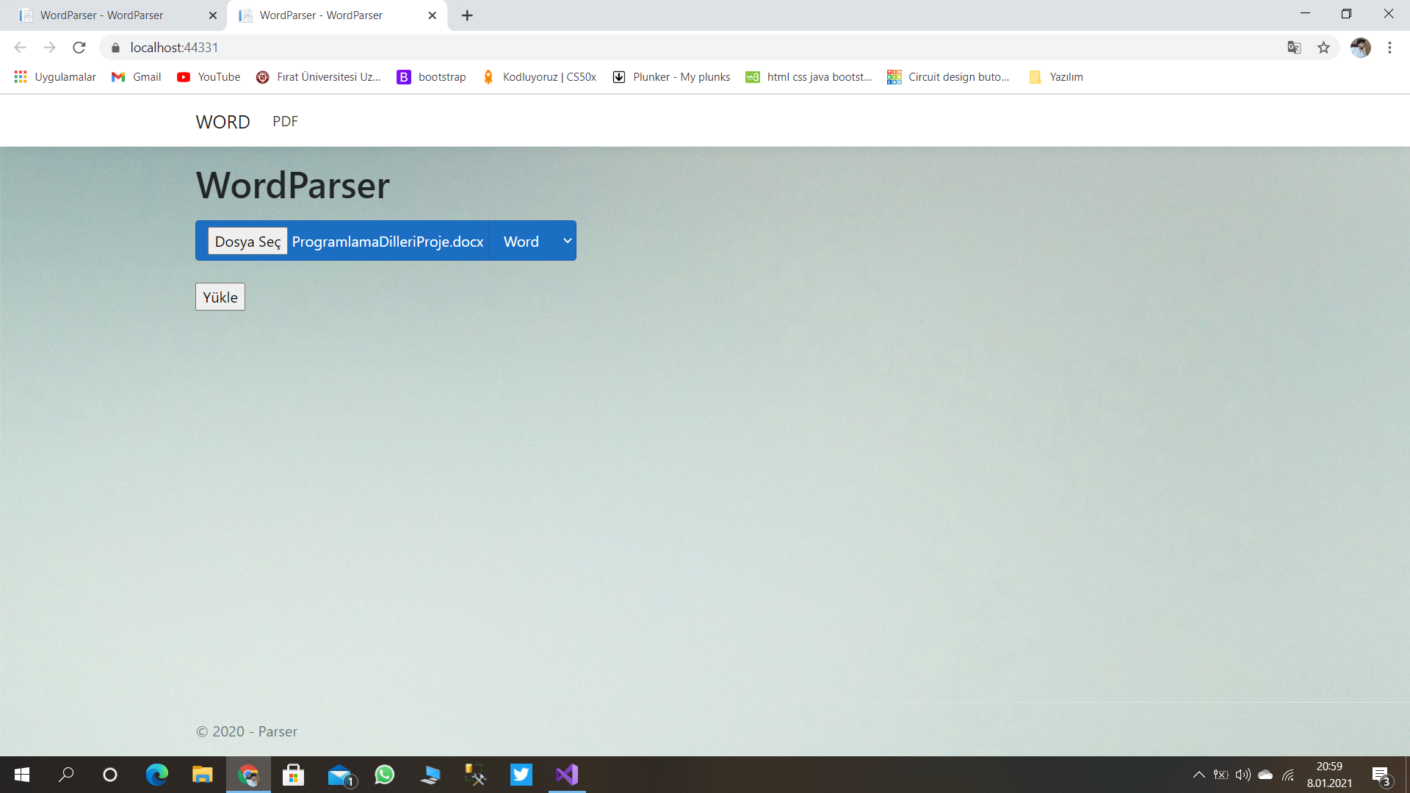

Output olarakta bir adet tablo

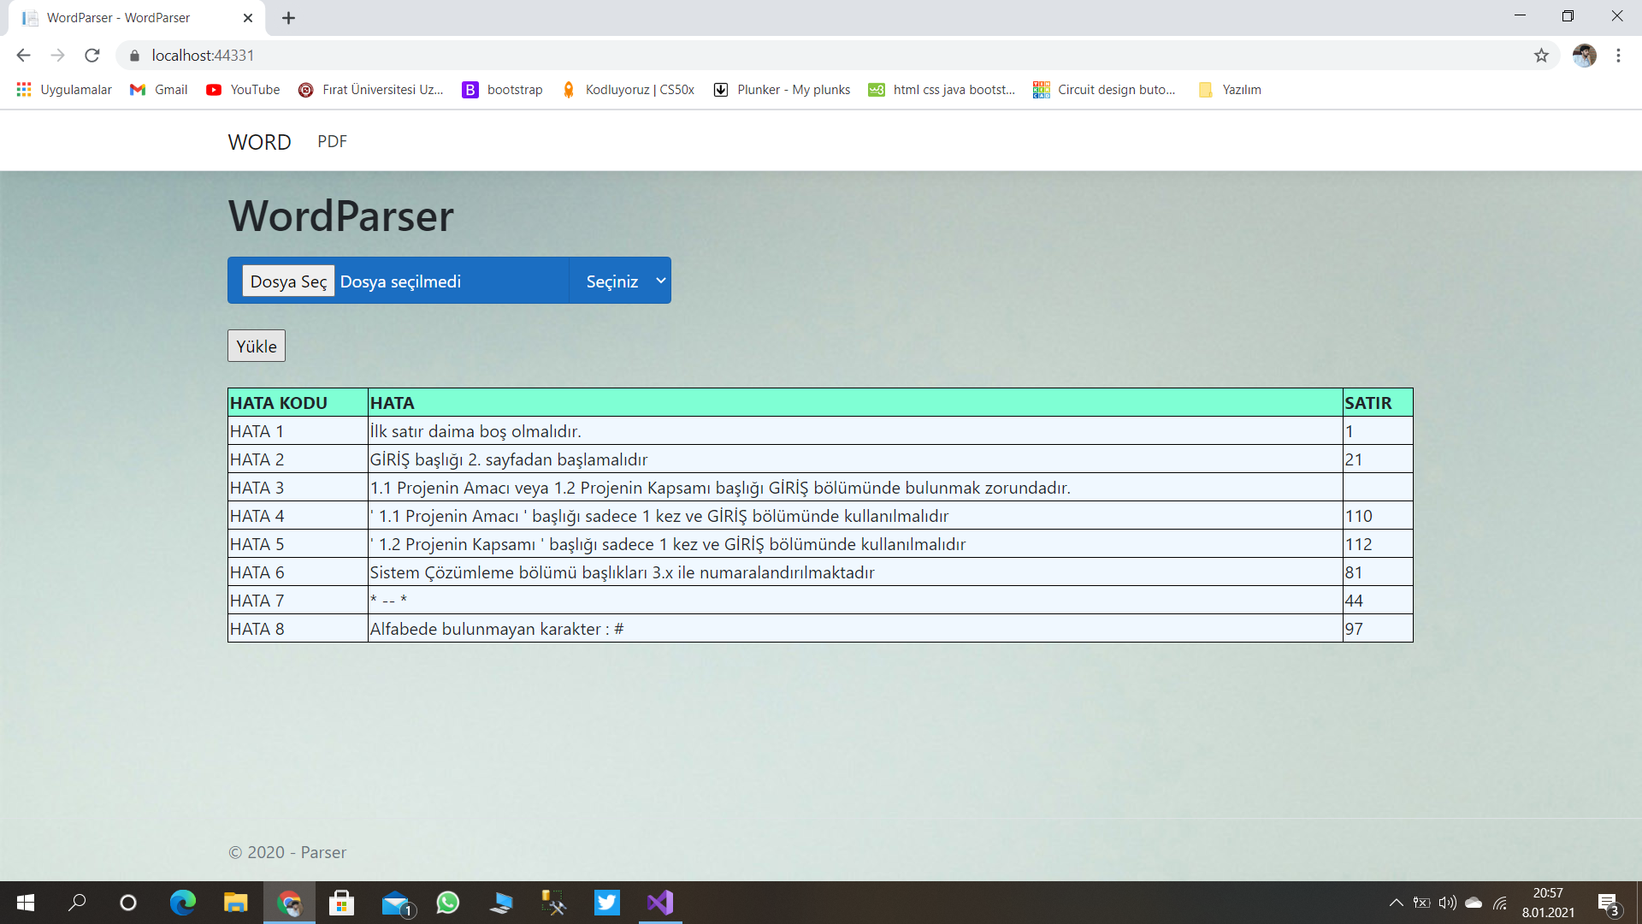

**SİSTEM TASARIMI**

**4.1 Genel Tasarım Bilgileri**

Tasarım, sistem analizi çalışması sonucunda üretilen mantıksal modelin fiziksel modele dönüştürülme çalışmasıdır.

Fiziksel Model geliştirilecek yazılımın;

* Hangi parçalardan oluşacağını,
* Bu parçalar arasındaki ilişkilerin neler olacağını,
* Parçaların içyapısının ayrıntılarını,
* Gerekecek veri yapısının fiziksel biçimini(dosya, veri tabanı, hash tablosu, vektör, vs) tasarımını içerir.

**Gereksinimler**

Gereksinimler kısmında kullanıcıların istediği güvenlik sistemlerine göre bir tasarım oluşturulacaktır.

**İşlevsel belirtimler**

Bu kısımda ilk önce sistemin ne yapacağı sorusuna cevap verelim. Sistem kullanılan firma ve işletmelerde güvenliği sağlamaya yarayacaktır.

İkinci olarak yazılım ne yapacağı sorusuna cevap vermek gerekirse, yazılım sağlayacağı hizmet ile güvenli ve hızlı bir veri akışı sunacaktır.

**Tasarım**

Tasarım aşamasında neler olacağını grafiksel olarak aktarmak isterim.

* İlk önce bir Süreç tasarımı olacak ve adımlar aşağıdaki gibi olacak.





2.Süreç tasarımı bittikten sonra sıra arayüz tasarımına geldi ve arayüz tasarımı aşağıda göründüğü adımlarla gerçekleştirildi.



3.Arayüz tasarımını aştıktan sonra yapısal tasarıma aşamasına geldi. Yapısal tasarımda izlenen yollar aşağıdaki gibi oldu.



4.Yapısal tasarımı da yapıp Veri tasarımına geçildi ve şu adımlar izlendi.



**Sistem Mimarisi**

**4.2 ORTAK ALT SİSTEM TASARIMI**

**Ortak Alt Sistemler**

Proje kapsamında ortak alt sistem kullanılmamıştır.

**Modüller Arası Ortak Veriler**

Modüller arasında ortak kullanılan verileri sistem yöneticisi belirlemektedir. Sisteme giriş yapmış kullanıcılara, sistem yöneticisinin onayını alarak verilere ortak erişebilmektedirler.

**Ortak Veriler İçin Veri Giriş ve Raporlama Modülleri**

Sistem yöneticisi, kullanıcıların ortak veriler için yapmış olduğu değişiklikleri ve sistemde yapmış olduğu işlemleri bir kullanıcı.log dosyasında tutmaktadır. Dışarıdan gelebilecek her türlü saldırıyı önlemek için; log tutma, saldırı engelleme ve saldırı tespit sistemlerine ait modüller bulunmaktadır.

**Güvenlik Altsistemi**

Yazılım sistemlerinin güvenilirliğe ilişkin nicelikleri, kullanıcıların gereksinimlerini karşılayacak şekilde ortaya koymak ve güvenilirliğin hesaplanmasına yönelik verileri toplama, istatistiksel tahminleme, ölçütlerin tespiti, yazılıma ait mimari özelliklerin belirlenmesi, tasarım, geliştirme ve bunlara yönelik çalışma ortamının belirlenmesi ve modellenmesini kapsamaktadır.

1. Model seçme ve düzenlemeye yönelik faaliyetlerin temelinde uygun hedeflerin tespit edilmesi bulunmaktadır.

2. Hata ve aksaklıkların analiz edilmesi için uygun verilerin tanımlanması gerekmektedir. Örneğin, arıza veya hataları önemine göre sınıflandırmak, hatalar arası ortalama süreyi bulmak, hata nedenlerini araştırmak, hataları bulmaya yönelik test verilerine karar vermek.

3. Belirtilen hedeflere yönelik veriler modellenir.

4. Geçmişe yönelik verilerin zaman bilgilerini de içerecek şekilde elde edilerek yazılım geliştirme sürecine dâhil etmek.

5. Yazılım geliştirme sürecinin modellenmesi, hata ile karşılaşılıp, test sürecine başlamak ve model doğrulama işlemlerine gerçekleştirmek.

6. Güvenilirlik tahminleme modelinin seçilmesini sağlamak.

7. Güvenilirlik modeli tarafından kullanılacak olan parametrelerini tespit etmek.

8. Verilen bir noktayı kullanarak gelecekteki olası hatalar hakkında tahmin yapmak.

9. Tahmin edilen hata ve arıza oranları ile gerçekleşen değerleri kıyaslamak.

**Yedekleme ve Arşivleme İşlemleri**

Sistemde tutulan bilgilerin izinsiz olarak başka kişilerin eline geçmesi veya sistemin kullanımın aksatılması herkes için sorun oluşturmaktadır. Sistemde oluşabilecek aksaklıklar veya saldırılar kişileri ve kurumları iş yapamaz hale getirir ve ciddi sorunlara neden olur. Bu nedenle yedekleme ve arşivleme işlemleri UTM sistemlerinde oldukça önemlidir. Sistemin çalışacağı ortama göre yedekleme sıklığı sistem yöneticisi tarafından ayarlanmalıdır. Ayrıca dışarıdan gelecek saldırıların tespiti için log tutulması da oldukça önemlidir. Sistemin log sıklığı yine yönetici tarafından belirlenebilir.

**GERÇEKLEŞTİRİM**

**5.1 GİRİŞ**

Gerçekleştirim aşamasında, WordParser projemizi yazılımsal olarak ele alarak, uygulama-kullanıcı arasındaki tanımlamayı sağlayıp proje taslağından bilgisayar ortamına geçişini gösterir.

**5.2 YAZILIM GELİŞTİRME ORTAMLARI**

Projenin, bilgisayar ortamına taşınabilmesi için bazı araçlara ihtiyaç vardır.

Programlama Dilleri

ASP.NET MVC C#

**PROGLAMA DİLLERİ**

Uygulamamızda güçlü yapısı, okuyuculu yapısı, yüksek performanslı olması ve güvenli olması dolayısıyla ASP.NET MVC tercih ettik. Veri tabanı yönetiminde ise henüz kullanılmadı ilerde kullanılırsa eklenilecek.

**5.3 Olağan Dışı Durum Çözümleme**

Olağan dışı durum, bir programın çalışmasının, geçersiz veri oluşumu ya da bir takım sebeplerden dolayı istenmeyen bir şekilde sonlanmasına neden olan durumdur.

Bunun için hata okuma ve karşılaşılan tüm problemler hakkında araştıma yaptık.

**Olağandışı Durum Tanımları**

Olağandışı gelişen durumlarda try - catch blokları devreye girecek ve program kırılmadan çalışmasına devam edebilecek şekilde tasarladık.

**Yazılım Geliştirme Standartları**

* IEEE/IEC 12207 Standarttı: Yazılım için tüm yaşam döngüsünü içeren bir çerçeve oluşturur ve bu yazılım süreçlerinin, organizasyonel boyutunu hem teknik bakış

açısından hem de kurumun iş yönünden bakış açısından ele alır.

* ISO 15504(SPİCE): Süreç iyileştirme veya yetenek belirleme amacıyla kullanılır.

SPICE modelinin amacı farklı yazılım süreç değerlendirme model ve yöntemleri için ortak bir ana prensip sağlamaktır. Böylece değerlendirmelerin sonuçlarının ortak bir bağlamda rapor edilmesi sağlanır.

* CMMI Genel bakış: CMMI etkin bir yazılım sürecinin anahtar elemanlarını tanımlayan bir çerçeve modeldir; olgun olmayan bir süreçten olgun ve disiplinli bir sürece giden evrimsel bir yol çizer. CMMI yazılım sürecinin olgunluğu üzerine hüküm vermek ve endüstrideki pratiklerle karşılaştırmak için bir ölçüm aracıdır

# 25051 Standardı: Yazılım Ürünlerinin Kalite Özellikleri ve Değerlendirmesi standardında da belgelendirme hizmeti vermektedir. Bu standart; metin işlemciler, hesap çizelgeleri, veri tabanı programları, grafik paketleri, teknik veya bilimsel fonksiyonlara ait programlar ve yardımcı programlar gibi yazılım paketlerine uygulanabilir. Geliştirmiş olduğunuz yazılım ürününün TS ISO/IEC 25051 standardına uygunluğunun kontrolü açısından aşağıdaki işlemlerden sırasıyla geçmiş olması gerekmektedir.

* Belgenet Üzerinden Başvuru
* Belgelendirme tetkiki (yazılım ürününün üretim yerinde gerçekleştirilir)
* Fonksiyonel testler

**BAKIM**

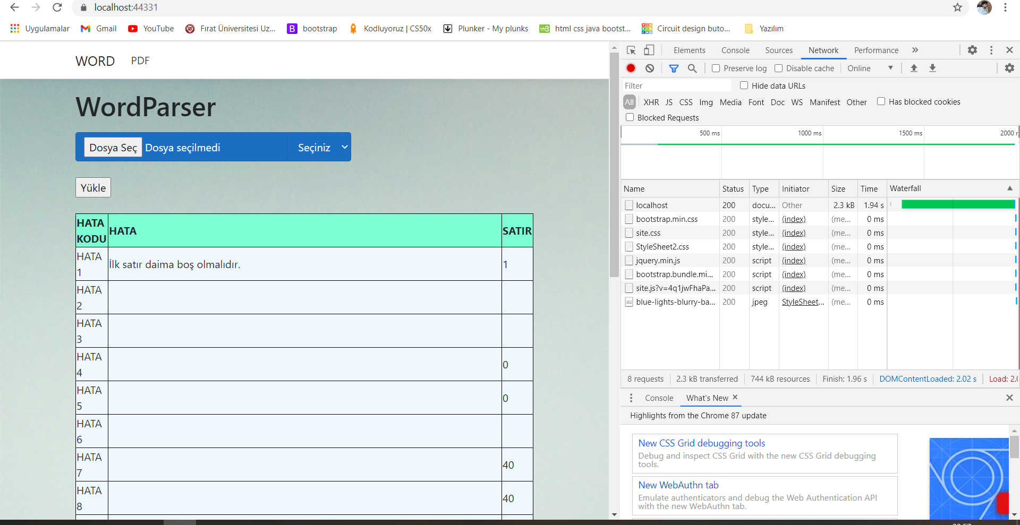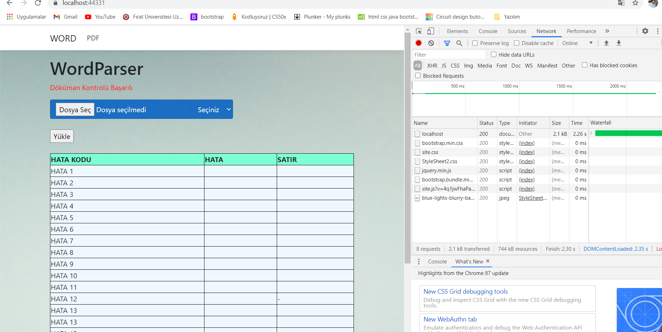

**KAYNAKÇA**

1. <https://www.beyaz.net/tr/guvenlik/cozumler/utm_cozumleri.html%3Cbr%3E> (Erişilme: 10 Mart)
2. <http://fabe.biz/?p=1934%3Cbr%3E> (Erişilme: 16 Mart)
3. <https://www.google.com/amp/s/elifboncuk.com/2011/02/06/yazilim-gereksinim-analizi/amp/> (Erişilme: 16 Mart)
4. <https://www.kaspersky.com.tr/resource-center/definitions/utm%3Cbr%3E>(Erişilme: 16 Mart)
5. <https://e-bergi.com/y/cevik-modelleme-ve-cevik-yazilim-gelistirme/>(Erişilme: 17 Mart)
6. <https://fikirjeneratoru.com/yazilim-proje-yonetimi-yontemleri/>(Erişilme: 25 Mart)
7. <https://medium.com/@ryoldash/agile-%C3%A7evik-yaz%C4%B1l%C4%B1m-geli%C5%9Ftirme-nedir-ve-nas%C4%B1l-uygulan%C4%B1r-93e85ffc866> (Erişilme: 1 Nisan)
8. <http://www.isaca-istanbul.org/1678-2/> (Erişilme: 1 Nisan)
9. <http://www.bakicubuk.com/cyberoam-ing-kurulumu/> (Erişilme: 10 Nisan)
10. <https://www.beyaz.net/tr/guvenlik/makaleler/utm_nedir.html> (Erişilme: 10 Nisan)
11. <http://kod5.org/scrum-metodolojisine-giris/> (Erişilme: 17 Nisan)
12. <http://muhammetbaykara.com/dersler/bilgi-sistemleri-ve-guvenligi-2/> (Erişilme: 24 Nisan)
13. <http://www.bimetri.com/urunler/yazilim/ozel/yazilim-gelistirme-metodolojilerimiz/> (Erişilme: 24 Nisan)
14. <https://kodcu.com/2012/12/sirketlerde-yazilim-gelistirme-organizasyonu/> (Erişilme: 25 Nisan)
15. <https://www.beyaz.net/tr/guvenlik/makaleler/utm_nedir.html> (Erişilme: 2 Mayıs)
16. <https://slideplayer.biz.tr/slide/2885315/> (Erişilme: 2 Mayıs)